

***Вот и пришла долгожданная весна****.* ***Солнышко поднимается все выше и светит все ярче, повсюду тает снег, звонко звенит капель. Лед покрывается трещинами. В этот период большую опасность представляют сосульки на крышах домов. Потому что они могут внезапно упасть. Когда именно это произойдет предугадать невозможно. Те люди, которые думают, что ледяная сосулька не может причинить большой вред, очень заблуждаются.***

***Консультация для родителей:***

***" ВЕСНА ПРЕКРАСНАЯ И ОПАСНАЯ!"***



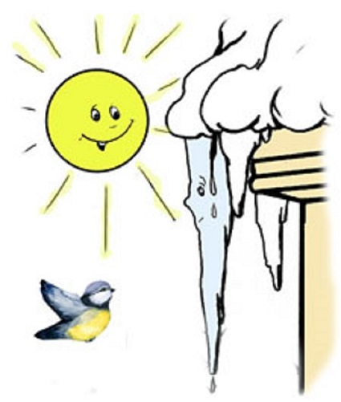

***Меры безопасности при падении***

***сосулек с крыш:***

***- проходя под карнизом здания с сосульками, предварительно внимательно оглядите состояние обледенения;***

***- не стоит надолго задерживаться под карнизами зданий, на которых нависли сосульки, тем более стоять под ним;***

***- по возможности освободите карниз здания от образовавшегося обледенения.***



***Как действовать во время гололеда:***

* ***Двигаться по скользкой дороге нужно осторожно, не торопясь, наступать следует на всю ступню;***
* ***По возможности постарайтесь подобрать нескользящую обувь, чтобы чувствовать себя более уверенно на ледяной дороге;***
* ***будьте предельно внимательными на проезжей части дороге, старайтесь обходить все места с наклонной поверхностью.***
* **передвигаться нужно по тротуару и не пересекать проезжую часть без крайней необходимости. Если тротуара нет, то двигаться нужно по краю проезжей части навстречу движущемуся транспорту, чтобы заранее заметить приближающийся автомобиль.**
* **не следует перебегать проезжую часть вблизи движущихся машин, вы можете поскользнуться и попасть под колеса автомобиля. Помните, что тормозной путь автомобиля значительно увеличивается на скользкой поверхности.**

***Кроме того, весной существуют и другие опасности.***

***Несмотря на то, что весеннее солнышко днем пригревает все сильнее, всё же ночью и в вечернее время все так же холодно, и температура часто все же опускается ниже нуля. Поэтому днем снег тает, а ночью превращается в лёд. Не секрет, что движение по таким дорогам может быть очень опасным.***



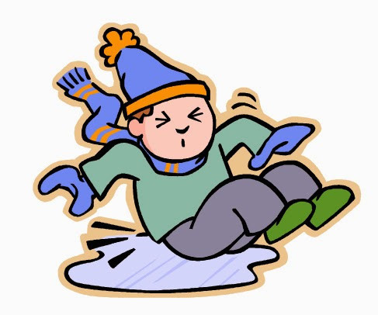

* ***передвигаться нужно по тротуару и не пересекать проезжую часть без крайней необходимости. Если тротуара нет, то двигаться нужно по краю проезжей части навстречу движущемуся транспорту, чтобы заранее заметить приближающийся автомобиль.***
* ***не следует перебегать проезжую часть вблизи движущихся машин, вы можете поскользнуться и попасть под колеса автомобиля. Помните, что тормозной путь автомобиля значительно увеличивается на скользкой поверхности.***





***Помните!***

***- на тонком льду весной можно легко провалиться;***

***- лед у берегов тает быстрее всего;***

***- весенний лед, тает очень стремительно, быстро превращаясь в рыхлую массу.***

***Осторожно, тонкий лёд!***

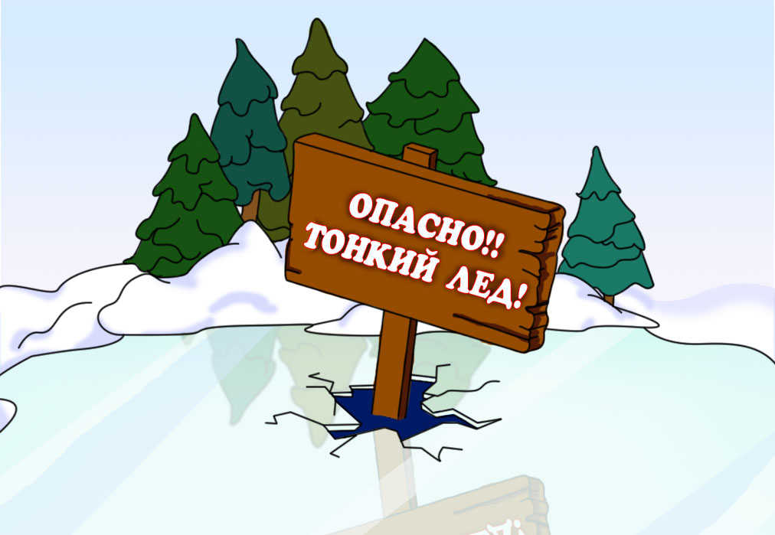

***Чтобы распознать прочный лёд или нет, нужно посмотреть на его цвет. Во время оттепели лед становится белым (матовым, а иногда и желтоватым (значит он не прочен). Прочный ледяной покров синеватого или зеленоватого оттенка.***



***Родители!***

***Не допускайте детей к реке без надзора взрослых, особенно во время ледохода; предупредите их об опасности нахождения на льду при вскрытии реки или озера. Расскажите детям о правилах поведения в период паводка, запрещайте им играть у воды, пресекайте лихачество. Оторванная льдина, холодная вода, быстрое течение грозят гибелью.***

***Помните, что в период паводка, даже при незначительном ледоходе, несчастные случаи чаще всего происходят с детьми.***

***БУДЬТЕ ВНИМАТЕЛЬНЫ И ОСТОРОЖНЫ!***

***ЛЕД ВЕСНОЙ ОПАСЕН!***